第３１号様式
令和 年 月 日

船橋市長 あて

受注者名

船橋市一般競争入札【総合評価型】に関する施工計画の履行について（報告）

船橋市一般競争入札【総合評価型】に関する施工計画の履行について、下記のとおり報告します。

記

１ 工事名
○○○○○○○○工事

２ 履行状況

３ 添付資料
工事写真集【総合評価型】

第３２号様式
令和 年 月 日

船橋市長 あて

受注者名

船橋市一般競争入札【総合評価型】に関する労働者賃金の履行について（報告）

船橋市一般競争入札【総合評価型】に関する労働者賃金の履行について、下記のとおり報告します。

記

１ 工事名
○○○○○○○○工事

２ 履行状況

３ 添付資料
労働者賃金確認表（総括表）（第３３号様式）
労働者賃金確認表（職種別一覧表）（第３４号様式）
賃金支払状況報告書（第３５号様式）
労働基準法第１０８条に規定する賃金台帳の写し

第３３号様式

労働者賃金確認表（総括表）

職種名
従事人数
従事期間計（＝Ａ）
基本給等総支払額計（＝Ｂ）
平均日額（Ｂ／Ａ）
従事期間中の公共工事設計労務単価平均額
平均日額 ＞ or ＜ 従事期間中の公共工事設計労務単価平均額

職種名
従事人数
従事期間計（＝Ａ）
基本給等総支払額計（＝Ｂ）
平均日額（Ｂ／Ａ）
従事期間中の公共工事設計労務単価平均額
平均日額 ＞ or ＜ 従事期間中の公共工事設計労務単価平均額

職種名
従事人数
従事期間計（＝Ａ）
基本給等総支払額計（＝Ｂ）
平均日額（Ｂ／Ａ）
従事期間中の公共工事設計労務単価平均額
平均日額 ＞ or ＜ 従事期間中の公共工事設計労務単価平均額

職種名
従事人数
従事期間計（＝Ａ）
基本給等総支払額計（＝Ｂ）
平均日額（Ｂ／Ａ）
従事期間中の公共工事設計労務単価平均額
平均日額 ＞ or ＜ 従事期間中の公共工事設計労務単価平均額

第３４号様式

労働者賃金確認表（職種別一覧表）

職種名：

氏名
会社名
従事期間
基本給等総支払額

氏名
会社名
従事期間
基本給等総支払額

氏名
会社名
従事期間
基本給等総支払額

氏名
会社名
従事期間
基本給等総支払額

氏名
会社名
従事期間
基本給等総支払額

氏名
会社名
従事期間
基本給等総支払額

第３３号様式 ≪記載例≫

労働者賃金確認表（総括表）

職種名 | 特殊作業員
従事人数 | ４人
従事期間計（＝Ａ） | ２２５日
基本給等総支払額計（＝Ｂ） | 3,150,000円
平均日額（Ｂ／Ａ） | 14,000円
従事期間中の公共工事設計労務単価平均額 | （H21,8,1～H22,1,25）13,800円
平均日額 ＞ 従事期間中の公共工事設計労務単価平均額

職種名
従事人数
従事期間計（＝Ａ）
基本給等総支払額計（＝Ｂ）
平均日額（Ｂ／Ａ）
従事期間中の公共工事設計労務単価平均額
平均日額 ＞ or ＜ 従事期間中の公共工事設計労務単価平均額

職種名
従事人数
従事期間計（＝Ａ）
基本給等総支払額計（＝Ｂ）
平均日額（Ｂ／Ａ）
従事期間中の公共工事設計労務単価平均額
平均日額 ＞ or ＜ 従事期間中の公共工事設計労務単価平均額

職種名
従事人数
従事期間計（＝Ａ）
基本給等総支払額計（＝Ｂ）
平均日額（Ｂ／Ａ）
従事期間中の公共工事設計労務単価平均額
平均日額 ＞ or ＜ 従事期間中の公共工事設計労務単価平均額

第３４号様式 ≪記載例≫

労働者賃金確認表（職種別一覧表）

職種名： 特殊作業員

氏名 | 船橋太郎
会社名 | 船橋建設工業㈱
従事期間 | ７５日（H21,10,1～H22,1,25）
基本給等総支払額 | 1,000,000円

氏名 | ○○○○
会社名 | △△建設㈱
従事期間 | １００日（H21,8,1～H22,1,25）
基本給等総支払額 | 1,500,000円

氏名 | ××××
会社名 | □□工業㈱
従事期間 | １０日（H22,1,5～H22,1,23）
基本給等総支払額 | 150,000円

氏名 | □□□□
会社名 | ◇◇興業㈱
従事期間 | ４０日（H21,9,10～H21,12,20）
基本給等総支払額 | 500,000円

氏名
会社名
従事期間
基本給等総支払額

氏名
会社名
従事期間
基本給等総支払額

≪参考≫ 従事期間中の公共工事設計労務単価平均額の考え方

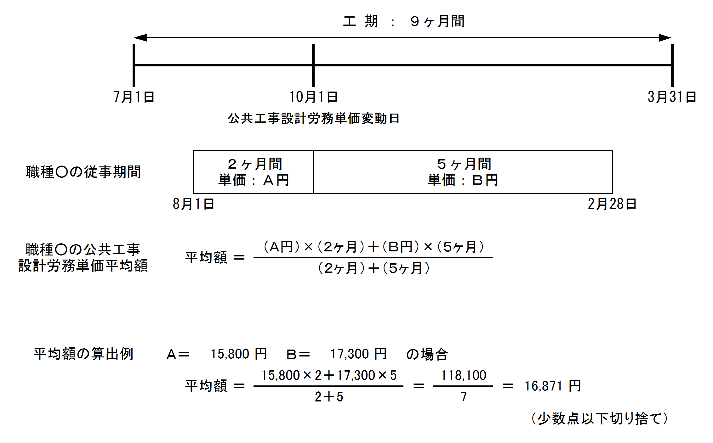

※ 公共工事設計労務単価を確保するとした場合は、職種ごとに、基本給相当額に加えて基準内手当、賞与等を含めた支給額の平均日額が、上記で算出した額を上回っていることが必要となる。

